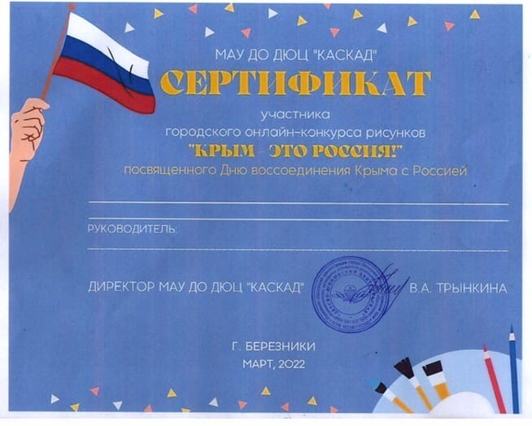

вручается

семье КАЛИНИНОЙ ОЛЬГИ

Воробьёва А. В.

Кокшарова В. Н.

МАДОУ "Детский сад "Радуга",

г. Усолье